Церковь в честь Тихвинской иконы Божией Матери
в селе Осока Барышского района, 1743год.
Село с привычным слуху названием - Осока. Значит, где-то здесь произрастает (или росла когда-то) эта многолетняя болотистая трава - осока. Должно быть тут и болото либо речка. Так оно и есть: село стоит у истока речки Осочки, недалеко другой водоём- Чёрная речка.
Осоку можно считать старейшим поселением нашего района. Она всего шестью годами моложе Симбирска. Год рождения села, в своё время оно ещё именовалось Богородским, 1654. Краеведы предполагают, что нога человека тут ступала и раньше. В последней трети 19 века при добыче песка был найден медный литой сосуд весом пуд и три фунта (более 17 кг). Он имел оригинальную форму: две ручки, украшение в виде рельефного орнамента; высотой был свыше полуметра. Предмет соответствовал ранее известным котлам кочевников - гуннов. А это же большие временные рамки - шестой- седьмой века, даже более ранние столетия.
Откуда в районе села взялся бытовой сосуд кочевников? Если здесь проходили гунны и потеряли его, значит, осёдлой жизни тут прежде не было. А если данным сосудом пользовались местные жители? Вопросов больше, чем ответов.
Ответ пытался найти акшуатский помещик В.Н. поливанов. В 1887 голу на археологическом съезде в Ярославле он представил осокинскую находку. Она же описана в исследовательском труде Владимира Николаевича за 1900 год «Археологическая карта Симбирской губернии». Поливанов передал древний предмет Московскому историческому музею.
Уже в наше время в селе находили монету, датированную 1730 годом.
В 1743 году на средства прихожан построили каменную церковь. Каменная Тихвинская церковь села Осока в настоящее время является одним из самых древних храмов, сохранившихся на территории Ульяновской области. Сейчас находится в очень плохом состоянии, что и не удивительно для храма такого возрасти (более 250 лет!), который к тому же давно стоит заброшенным.

Из цикла краеведческих публикаций по книге о культовой архитектуре нашего края авторов Сергея Шаповалова и Радия Губайдуллова — «Исторические храмы Симбирского-Ульяновского края».
Церковь в селе Осока является выявленным объектом культурного наследия (памятником истории и культуры) — «Церковь в честь Тихвинской иконы Божией Матери (православный приходской двухпрестольный храм)», 1743 год. (Распоряжение Главы администрации Ульяновской области от 29.07.1999. № 959-р.).
с. Осока (Сока) при рч. Осоке
Храм каменный, построен прихожанами в 1743 г.; обнесен, деревянной оградой. Престолов в нем два: главный (холодн.) в честь Тихвинской иконы Божией Матери и в приделе (тепл.) во имя свв. мучеников Кирика и Иулитты. Приписной к нему храм в с. Киселевке с престолом в честь Казанской иконы Божией Матери. Церковной земли: 3 дес. усадебной и 33 дес. пахотной. Причт состоит из священника и псаломщика. Дома у Причт общественные, на общественной земле. Жалованья от казны: священнику 300 руб . и псаломщику 100 руб. Прихожан : в с. Осоке (н. р.) в 196 двор. 552 м. и 641 ж.; в дер. Кудажлейке (в 2 вер.; н. р.) в 122 дв. 484 м. и 537 ж.; в с-це Киселевке (в 6 вер.; н. р.) в 95 дв. 409 м . и 424 ж.; всего в 413 двор. 1445 м. и 1602 ж.; в том числе раскольников 175 м. и 233 ж. Школ три: 1) церковноприходская в селе, существует с 1892 г., помещается в собственном здании; 2) школа грамоты в с-це Киселевке, существует с 1895 г., помещается в церковной сторожке, и 3) начальная земская школа в дер. Кудажлейке, открыта в 1899 г . Расстояние от Симбирска 130 вер., от Сенгилея 135 вер., от Кузоватовского волост. правл. 25 вер. Почтов. адрес с. Тереньга (82 вер.).
Баженов Н. Статистическое описание соборов, монастырей, приходских и домовых церквей Симбирской епархии по данным 1900 года. – Симбирск, 1903.
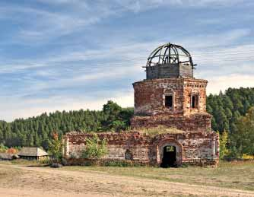
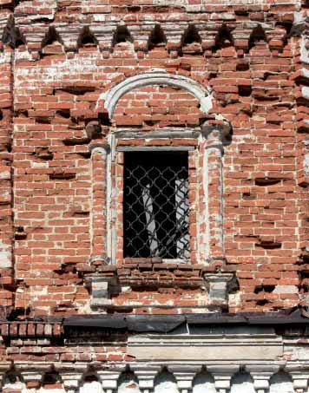
Закрытая в 1930-е годы (превращена в примитивный склад), сейчас церковь заброшена и стремительно разрушается.
Каменный храм в селе Осока принадлежит к редкому в Среднем Поволжье образцу нарышкинского барокко.
Выстроенная по традиционной схеме церковь состоит из двухсветного четверика храма с примыкающей с востока вытянутой апсидой с полукруглым завершением. С запада к храму примыкает низкая трапезная.
Невысокий придел во имя Святых Мучеников Кирика и Иулитты у северовосточного угла трапезной придаёт композиции памятника живописную асимметричность, характерную для зодчества XVII – начала XVIII веков. Здание стоит на бутовом фундаменте из дикого камня и разновысоком кирпичном цоколе.
Купол храма был утрачен в начале 1990-х годов в результате неудачной попытки реставрации церкви, когда старый купол был разобран, а новый деревянный – меньший по размерам, с искажёнными пропорциями – остался недостроенным.
Фасадный декор церкви выполнен в духе нарышкинского барокко. Мотивы нарышкинского барокко наиболее ярко проявляются в рисунке наличников. Арочные окна храма и апсиды заключены в наличники с полуколонками с базами и капителями и с высокими трапециевидными фронтонами, а прямоугольные окна восьмерика – с наличниками из полуколонок лучковыми фронтонами.
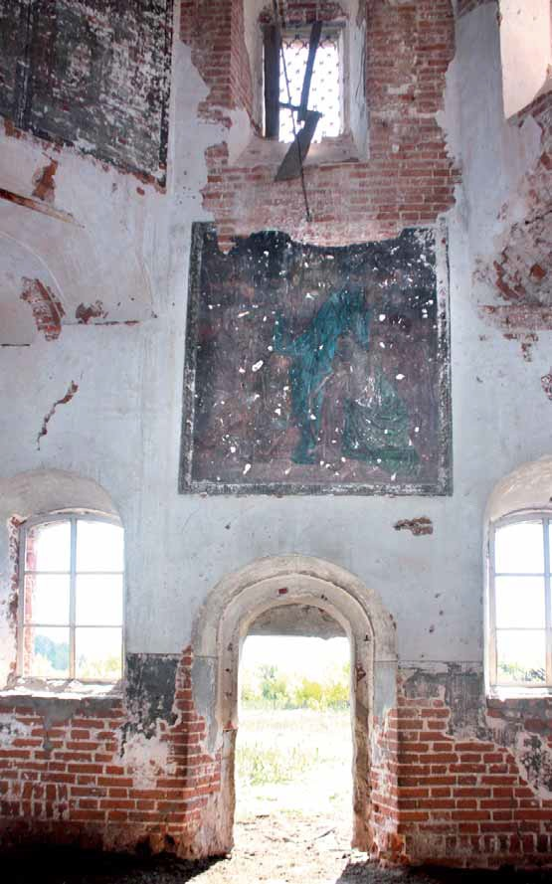
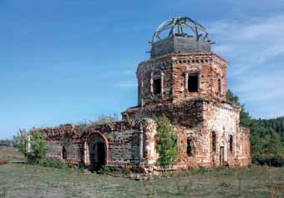
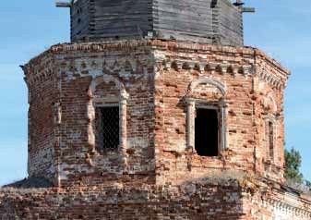
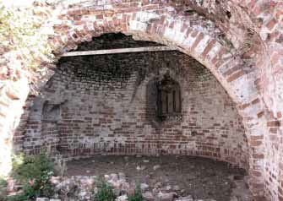
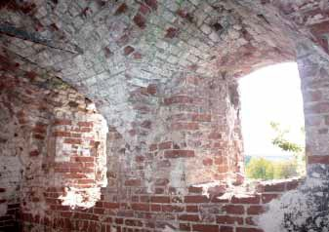
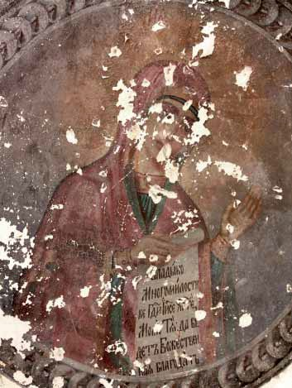
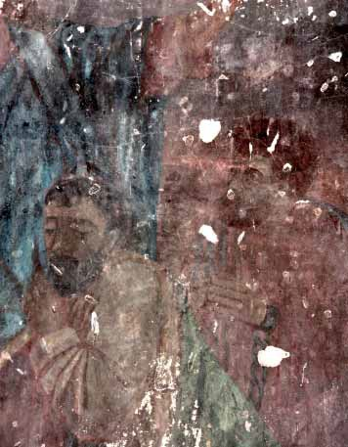
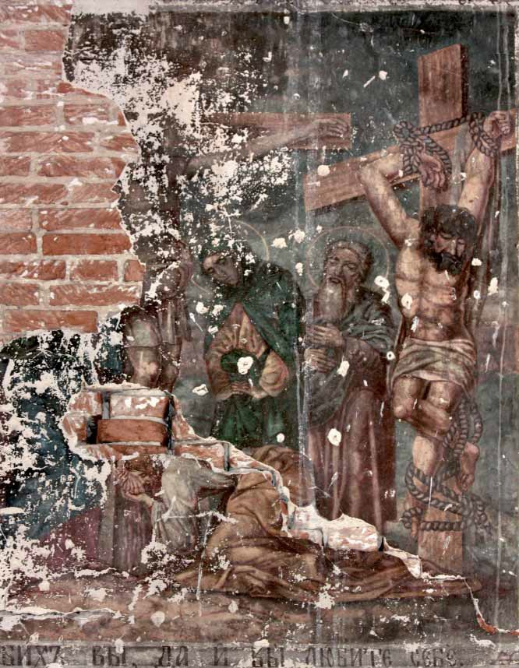
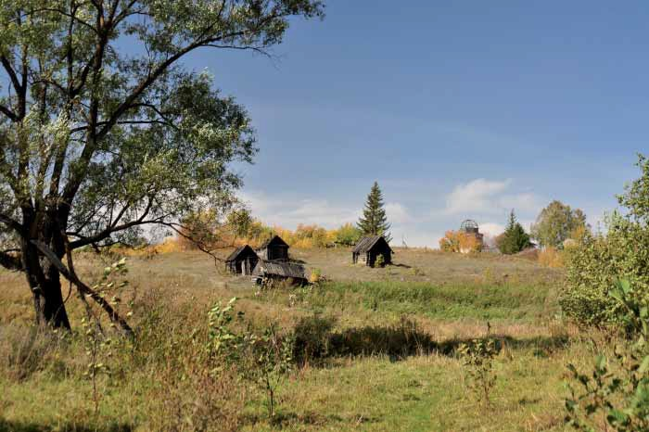
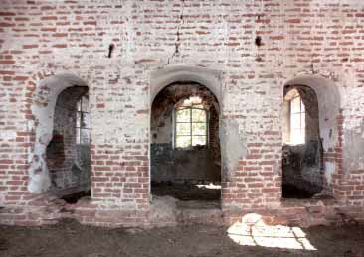
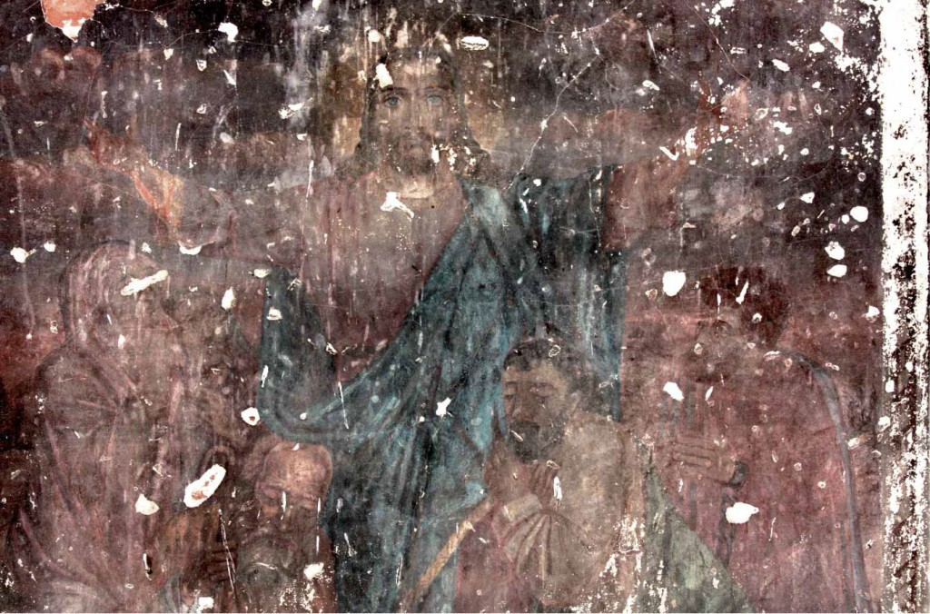
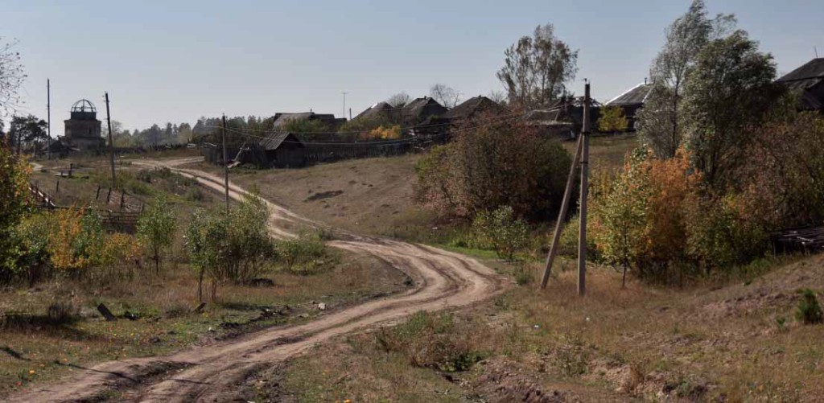
Верх стен украшен городчатым поясом и завершен профилированным карнизом. Верхние углы четверика храма украшены рустованными лопатками, а нижние – спаренными полуколоннами. Углы трапезной выделены пучками колонн. На полусводе алтаря сохранились росписи с изображением Тихвинской иконы Божьей Матери.
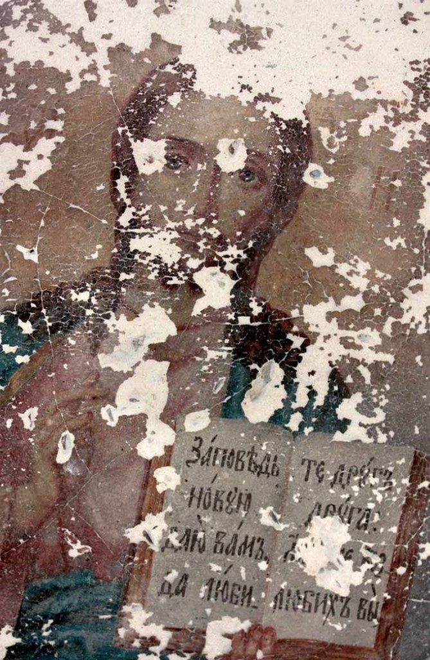
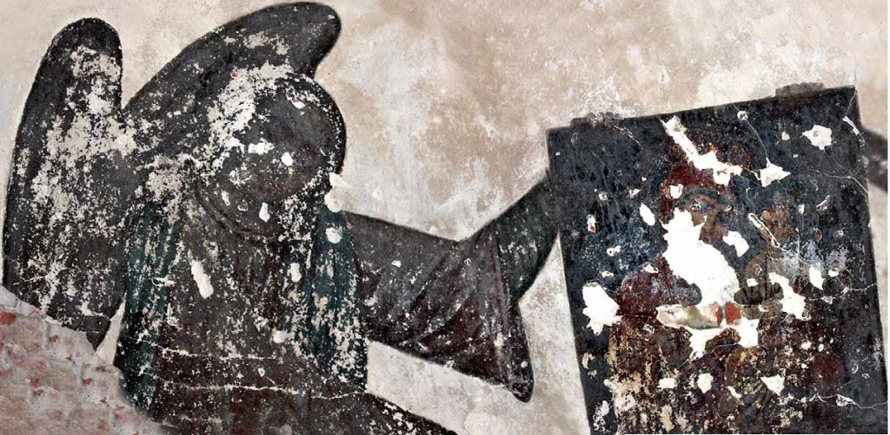
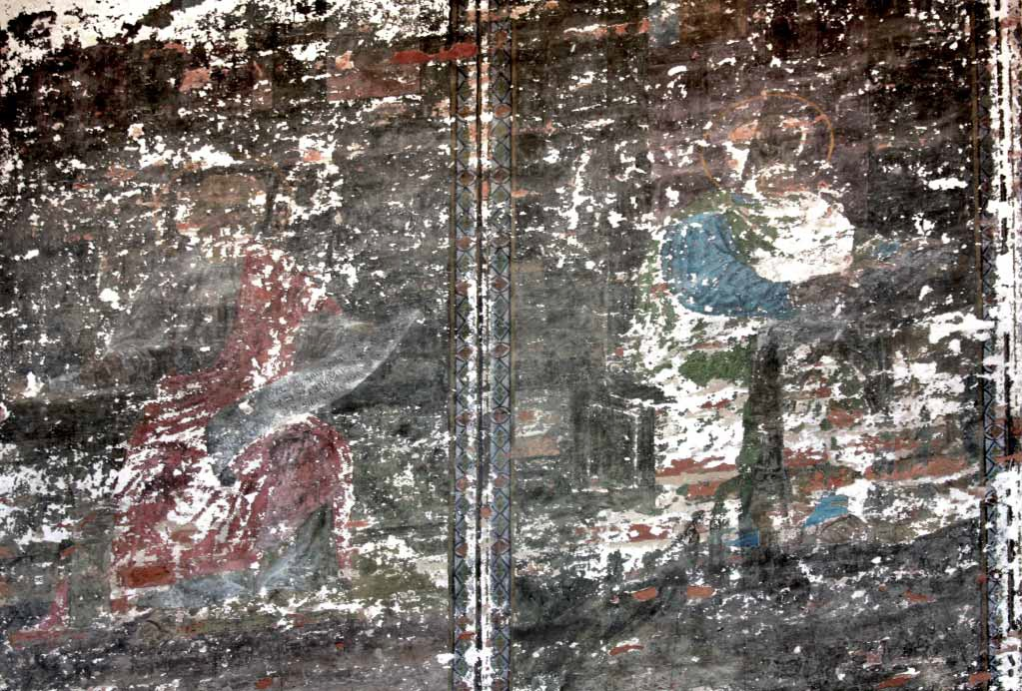
Тихвинская икона Божией Матери (Одигитрия) – одна из самых почитаемых в России чудотворных икон Богоматери. По
преданию, образ был создан святым евангелистом Лукой при жизни Пресвятой Богородицы. До XIV века икона находилась
в Константинополе, пока в 1383 году неожиданно не исчезла из Влахернского храма. Согласно летописи, в этом же году на Руси икона явилась перед рыбаками на Ладожском озере близ города Тихвина: «В лето 6891 от Сотворения мира, июня в 26 день (9 июля 1383 года по Р.Х.) явися икона «Пречистыя образ Одигитрия» во области Великаго Новаграда, нарицаемой Тихфин».
В рукописных «Сказаниях о Тихвинской иконе Богоматери» сообщается, что икона «ангелами невидимо носима», семь раз
«светозарно шествуя по воздуху» появлялась перед очевидцами: вначале на Ладожском озере, в погостах Смолково на реке Ояти, в Вымоченицах, затем «на Кожеле на Куковой горе», затем на горе над рекой Тихвинкой и наконец на другом берегу той же реки. На месте её последнего явления в том же году была построена деревянная церковь Успения Богородицы, ставшая местом хранения святыни. В 1920-х годах икона стала экспонатом местного краеведческого музея. Во время Великой Отечественной войны она оказалась у немцев, а затем у американцев. Только в 2004 году икона была возвращена в Тихвинский Богородичный Успенский мужской монастырю.
